Název akce: Družinový trojboj
Datum akce: 17. 9. 2014
Místo konání: Školní dvůr

Dne 17. 9. 2014 jsme uspořádali družinový trojboj, kterého se mohly zúčastnit všechny děti ze ŠD bez omezení věku.
Na začátku děti obdržely soutěžní kartu se svým jménem, na kterou jsme jim zapisovali počet bodů za každou disciplínu.
Jednou z disciplín, která se dětem velice líbila, byla střelba míče na bránu, kde si mohly vyzkoušet své dovednosti z oblasti fotbalu. Naši nejlepší brankáři střežili své brány, ale několik žáků je i přesto přemohli. Dále nesmělo chybět házení míče na barevné míčky, které byly volně rozprostřené po sítích v různých výškách. Bylo to velmi obtížné, ale rozlišení vzdálenosti v ohledu na věk, pomohlo i těm nejmenším v překonání této disciplíny. V neposlední řadě nesměla chybět ani obtížná dráha s překážkami, která poodhalila ty nejlepší vytrvalce. Sportovci museli nejprve překonat dřevěnou kládu, poté vysbírat hokejové puky a po proběhnutí mezi překážkami donést puky až do cíle.
Po ukončení trojboje rozhodčí posbírali soutěžní kartičky a dali se do velkých počtů. Vyhlášení se konalo druhý den a družinový trojboj dopadl následovně:

Výsledková listina
1. Třída
- Místo- Filip Hucek, David Ochotný 1.A - 10 bodů
- Místo- Matyáš Procházka 1.A, Čadková Hana 1.B – 9 bodů
- Místo- Lukáš Šourek 1.B, Lucie Maroušková, Martin Slanec 1.A- 8 bodů

2. Třída
1.Místo- Martin Beneš 2.A. Lukáš Hájek. Valentýnka Ředinová, Jan Hejl, Martin Říha 2.B – 9 bodů
2.Místo- Vojtěch Mikeš, Matěj Kupar 2.A, Kafka Martin, Miroslav Vaněček, Linda Koželuhová, Václav Boukal 2. B – 8 bodů
3.Místo- Karel Čada 2.A, Martin Suchý, Jan Merhaut 2.B – 7 bodů

3. Třída
1. Místo –Lukáš Kareš, Adam Balog 3. B, Aleš Váňa 3.A – 9 bodů
2. Místo- Agáta Pichnerová, Adolf Voračka 3. A – 8 bodů
3. Místo – Pavel Krátký 3.A – 7 bodů

5. Třída + 6. Třída
1.Místo- Pavel Říha 5. A- 11 bodů
2.Místo- Ondřej Krátký 5. A- 9 bodů
3.Místo- Adam Bulka 5. B, Jakub Opava, Vítek Říha 6. Třída – 8 bodů

3 body Luboš Šimeček 1.B, Obleser Tomáš 3. B
4 body Sára Hořejší 2.B, Štěpán Kalužík 3. A, Simona Vernerová 3. B, Filip Váňa 6. Třída
5 bodů Vojta Zitka 1.B, Filip Šimůnek 1.A, Kristýna Rajnišová, Jan Jeníček, Nela Opavová 3. B
6 bodů Matyáš Matějka, Jakub Macháček 1.B, Tomáš Pechr, Vojtěch Dokoupil 1. A, Linda Vlková, Matěj David 2. B, Jiří Vanko 3. A
7 bodů Vanesa Pekarková 1.B, Tomáš Říha 1.A, Vojtěch Bláha, Dan Vondruška 5. B

Hodnocení akce:
Trojboje se zúčastnilo celkem 53 žáků a dalších 11 dětí se podílelo na organizaci akce. Děti hodnotily akci pomocí vhazování míčků do jednoho z kruhů. (kruh líbilo se mi X kruh nelíbilo se mi). Podle 50 míčků v kruhu líbilo se mi, můžeme usoudit, že se dětem akce líbila a odnesli si z ní mnoho zážitků.

Fotoalbum:

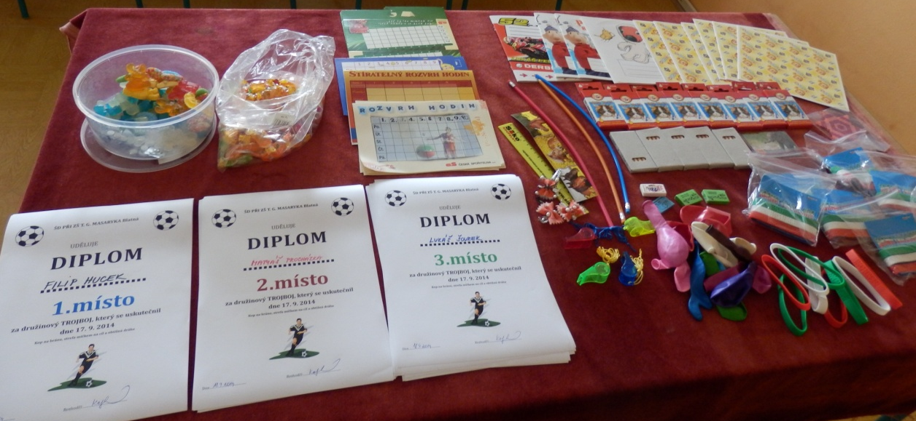

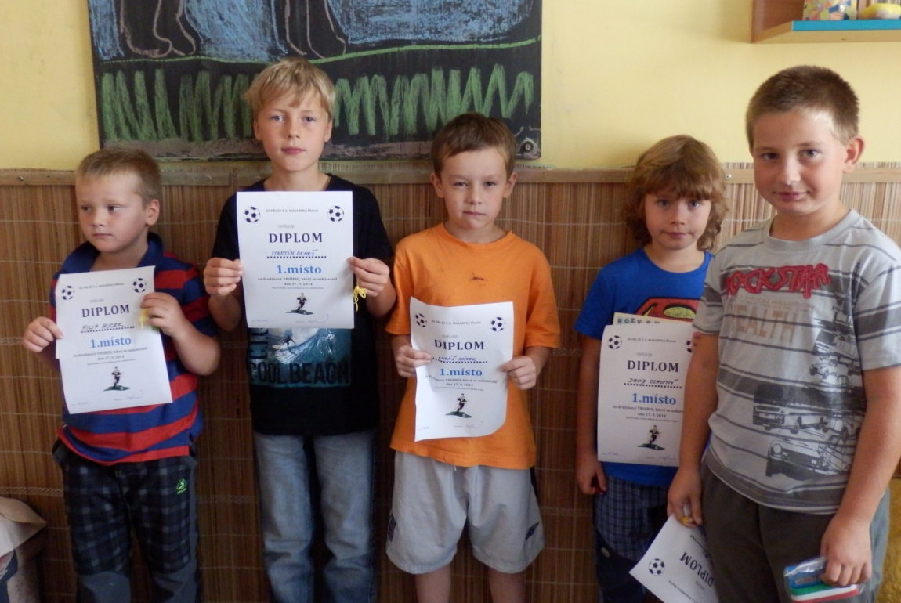

Zpracovala: Klára Kaftanová

